13.11.2018г. на отделении «ОиПП» проведены классные часы
в группах 20, 104.
Тема классного часа: «День народного единства».

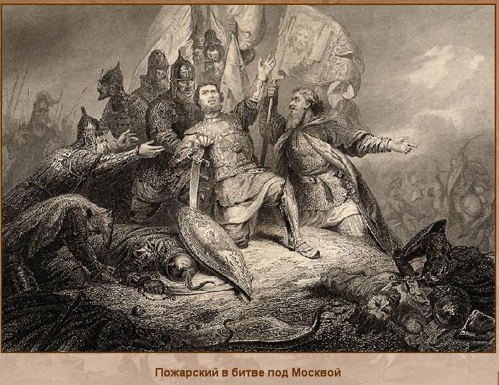

- Ополчение оказалось удивительным явлением, оно появилось тогда, когда казалось, что Россия доживает последние дни, когда казалось, что нет такой силы, которая была бы в состоянии противостоять захватчикам.
- Это была демонстрация воли к независимости, любви к Родине, умения самоорганизоваться, когда нет центральной власти, столица сдана российскими коллаборационистами, военные части перешли на сторону противника. На троне люди, чуждые России.
- Казалось, что России больше нет, в небытие уйдёт культура, и быт, и мораль, и право.
- Любовь к России оказалась сильнее, чем ненависть к крепостникам.
- Призыв объединиться шёл из низов общества.
- Самостоятельно приняли решение, забыв обиды, встали в один строй люди разных общественных сторон: купечество, крестьянство, дворянство, духовенство, казачество.
- Именно ополчение решило судьбу русского государства.

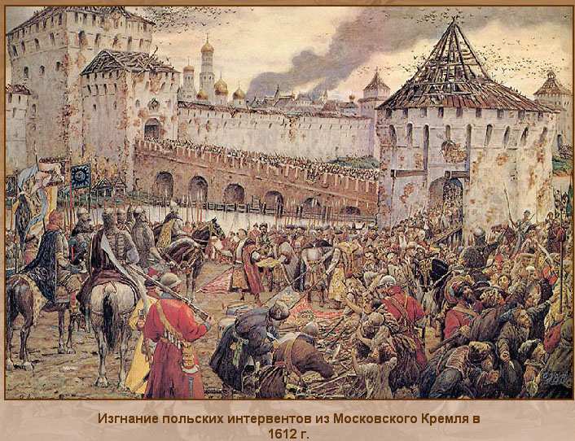

- 22октября на день обретения иконы Казанской Богоматери, сопровождавшей ополчение, был взят Китай – город.
- Через четыре дня сдался польский гарнизон в Кремле.

Данное мероприятие проведено библиотекарем Коваленко Л.Н.
Во время проведения классного часа использовались такие методы как: показ презентации.

